**Fake Tinder**

O FakeTinder é uma aplicação que fará uma simulação do Tinder real. Nesse exercício seu objetivo é pegar assincronamente a foto e o nome de pessoas que estão “cadastradas na rede social”. Para isso, temos um arquivo PHP que contém as informações dos contatos e as exibe em formato JSON (para facilitar a manipulação no Javascript).

Arquivo contatos.php (fornecido em anexo)

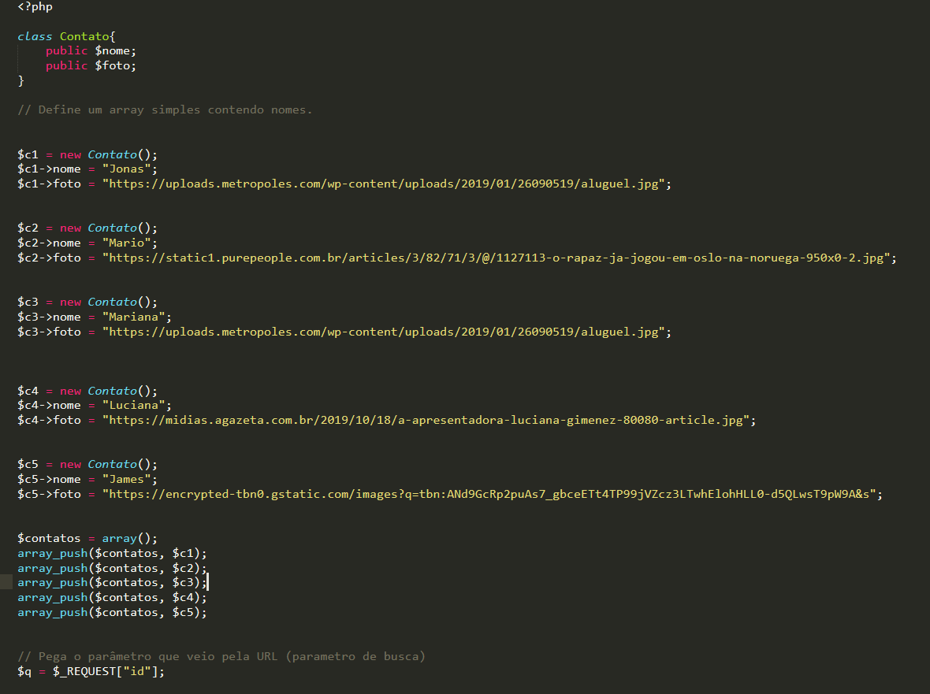

A partir disso você deverá criar um sistema onde cada vez que o usuário clicar em like ou deslike o sistema deverá exibir o próximo contato. Lembrando que essa requisição e exibição do próximo deve ser feita 1 por 1 usando requisições assíncronas.

A interface deve ser bastante simples, veja o exemplo:

